

Manter Autos de Infração
O objetivo desta funcionalidade é alterar, excluir ou atualizar um ou mais autos de infração. A opção pode ser acessada via Menu de Sistema, no caminho: GSAN > Atendimento ao Público > Ordem de Serviço > Fiscalização > Manter Autos de Infracao.
Feito isso, o sistema visualiza a tela de filtro a seguir:

Observação
Informamos que os dados exibidos nas telas a seguir são fictícios, e não retratam informações de clientes.
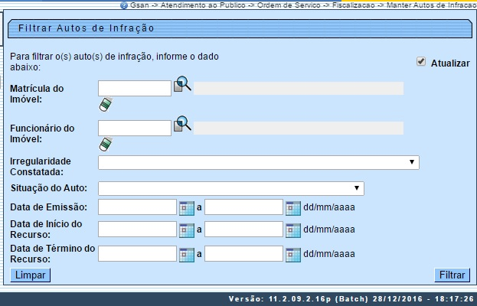
Inicialmente, o sistema exibe a tela acima. Informe os parâmetros que julgar necessários e clique no botão .
O sistema acessa diretamente a tela Manter Autos de Infração quando o check-box Atualizar acima estiver desmarcado, ou quando a quantidade de registros selecionados na pesquisa for maior do que 1. Quando houver a negação da condição relatada acima, ou seja, quando o campo Atualizar estiver marcado e a quantidade de registros selecionados for igual a 1, o sistema acessa diretamente a tela Atualizar Autos de Infração.
Dito isso, com base nos parâmetros informados, é exibida a tela com os registros que atenderam ao filtro de pesquisa:
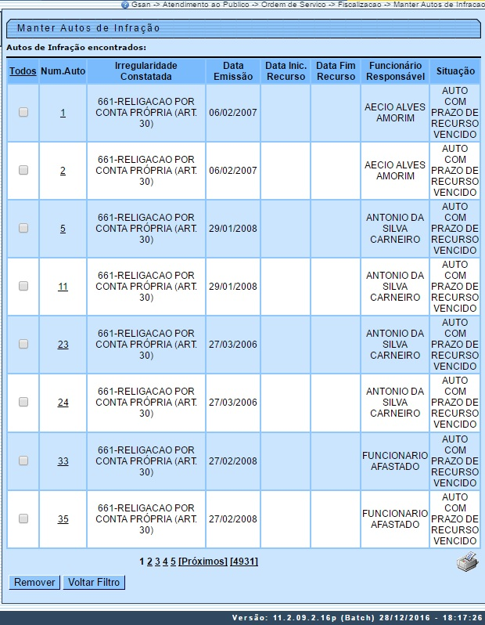
Para excluir um ou mais itens, marque no(s) checkbox(s) correspondente(s). Para marcar todos os itens, clique no link “Todos“ e, em seguida, clique no botão .
Para gerar o relatório contendo os itens selecionados pelo filtro, clique em . Feito isso, o relatório é exibido conforme modelo apresentado AQUI.
Para atualizar um auto de infração, clique no link Num.Auto. Em seguida, o sistema exibe a tela para atualização:
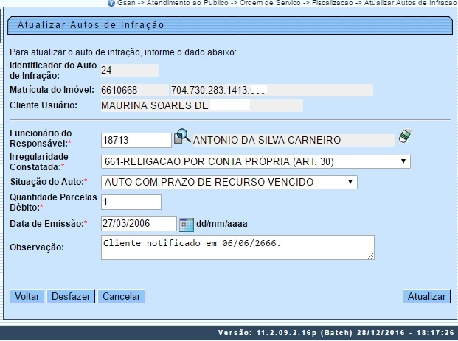
Acima, faça as modificações que julgar necessárias e clique no botão (para detalhes sobre o preenchimento dos campos clique AQUI). O sistema efetua algumas validações:
- Verificar preenchimento dos campos:
  - Verifica se todos os campos obrigatórios foram informados; caso contrário, o sistema exibe a mensagem: Informe «nome do campo obrigatório».
- Verificar existência do funcionário:
  - Caso a matrícula do funcionário informada não exista no sistema, o sistema exibe a mensagem: Funcionário inexistente.
- Atualização realizada por outro usuário:
  - Caso o usuário esteja tentando atualizar um auto de infração que já tenha sido atualizado durante a manutenção corrente, o sistema exibe a mensagem: Esse Auto de Infração foi atualizado por outro usuário. Realize uma nova atualização.
- Verificar existência de débitos para auto de infração:
  - Item de lista não ordenada. Caso o auto de infração selecionado possua débitos gerados, o sistema exibe a mensagem: O auto de infração selecionado possui débitos gerados e não poderá ser atualizado ou excluído.
- Verificar sucesso da transação:
  - Caso o código de retorno da operação efetuada no banco de dados seja diferente de zero, o sistema exibe a mensagem conforme o código de retorno; caso contrário, exibe as mensagens:
    - Na atualização: Auto de infração de código «código da autos de infração» atualizado com sucesso.
    - Na remoção: «Quantidade» Auto(s) de infração removido(s) com sucesso.
- Validar data de emissão:
  - Caso a data de emissão esteja inválida, o sistema exibe a mensagem: Data de Emissão inválida.
  - Caso a situação do auto seja Auto em Prazo de Recurso e a data de emissão seja menor que a data corrente menos os dias de prazo para o recurso, o sistema exibe a mensagem: Data de Emissão deve ser maior ou igual a «exibir a data referente à data corrente menos os dias de prazo para o recurso».
  - Caso a situação do auto seja Auto com Prazo de Recurso Vencido e a data de emissão seja maior ou igual que a data corrente menos os dias de prazo para o recurso, o sistema exibe a mensagem: Data de Emissão deve ser menor que «exibir a data referente a data corrente menos os dias de prazo para o recurso».
  - Caso a situação do auto seja Auto com Recurso em Análise/Julgamento ou Auto com Recurso Julgado Procedente ou Auto com Recurso Julgado Improcedente ou Auto Cancelado e a data de emissão seja maior que a data corrente, será exibida a mensagem: Data de Emissão deve ser menor ou igual à data corrente - «exibir a data referente a data corrente».
- Validar data de início do recurso:
  - Caso o indicador da data de início do recurso associado à situação do auto seja Obrigatório e a data de início do recurso não seja informada, o sistema exibe a mensagem: Informe Data de Início do Recurso.
  - Caso a data de início do recurso esteja inválida, o sistema exibe a mensagem: Data de Início do Recurso inválida.
  - Caso a data de início do recurso seja menor que a data de emissão do auto ou a data de início do recurso seja maior que a data de emissão do auto mais os dias de prazo para o recurso, o sistema exibe a mensagem: Data de Início do Recurso deve ser maior ou igual a «exibir a data da emissão do auto» e menor ou igual a «exibir a data de emissão do auto mais os dias de prazo para o recurso.
- Validar data de término do recurso:
  - Caso o indicador da data de termino do recurso associado à situação do auto seja Obrigatório e a data de término do recurso não seja informada, será exibida a mensagem Informe Data de Término do Recurso.
  - Caso a data de término do recurso esteja inválida, o sistema exibe a mensagem: Data de Término do Recurso inválida.
  - Caso a data de término do recurso seja menor que a data de início do recurso, o sistema exibe a mensagem: Data de Término do Recurso deve ser maior ou igual à Data de Início do Recurso - «exibir a data de início do recurso».
- Verificar se existe leitura para data informada:
  - Caso não exista data de leitura para o imóvel com a data de mês/ano de faturamento informada, o sistema deverá considerar a data anterior como data atual e considerar como data anterior, o ano mês de faturamento – 2.
- Verificar Valor do Débito:
  - Caso o valor do débito calculado não seja maior que zero, o sistema não deve gerar o débito a cobrar.
- Verificar Quantidade de Parcelas:
  - Caso a quantidade de parcelas não seja maior ou igual a 1 (um) e menor ou igual ao número máximo de parcelas para autos de infração, o sistema exibe a mensagem: Quantidade de parcelas deve ser maior ou igual a 1 e menor ou igual a «xxxxxx».
- Verificar imóvel sem data de corte informada:
  - Caso o imóvel não possua data de corte informada, o sistema considera o número ao máximo de meses para cálculo de consumo de autos de infração.
- Verificar existência de débitos ativos para atualização do auto de infração:
  - Caso o auto de infração selecionado possua débitos gerados e ativos, o sistema exibe a mensagem: O auto de infração selecionado possui débitos ativos gerados e não poderá ser atualizado.
- Verificar existência de débitos para remoção do auto de infração:
  - Caso o auto de infração selecionado possua débitos gerados, o sistema exibe a mensagem: O auto de infração selecionado possui débitos gerados e não poderá ser removido.

MODELO DO RELATÓRIO: AUTOS DE INFRAÇÃO CADASTRADOS
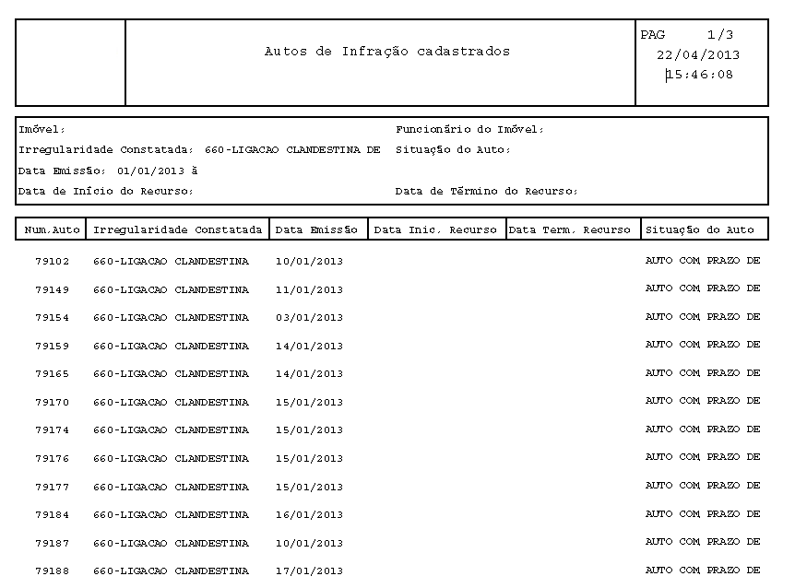

Preenchimento dos Campos
Campo | Orientações para Preenchimento
Identificador do Auto de Infração | Este campo será exibido pelo sistema e não permite alteração.
Matrícula do Imóvel | Este campo será exibido pelo sistema e não permite alteração.
Cliente Usuário | Este campo será exibido pelo sistema e não permite alteração.
Funcionário Responsável | Campo obrigatório - Informe a matrícula do funcionário responsável na empresa, ou clique no botão para selecionar a matrícula desejada. O nome do funcionário será exibido no campo ao lado.  Para apagar o conteúdo do campo, clique no botão ao lado do campo em exibição.
Irregularidade Constatada | Campo obrigatório - Selecione uma das opções disponibilizadas pelo sistema.
Situação do Auto | Campo obrigatório - Selecione uma das opções disponibilizadas pelo sistema.
Quantidade Parcelas Débito | Campo obrigatório - Informe a quantidade de parcelas em débito pelo cliente.
Data de Emissão | Campo obrigatório - Informe a data de emissão, no formato dd/mm/aaaa (dia, mês, ano), ou clique no botão para selecionar a data desejada.  Para obter detalhes sobre o preenchimento do campo de datas, clique no link Pesquisar Data - Calendário.
Observação | Este campo serve para as informações complementares que se fizerem necessárias.

Funcionalidade dos Botões
Botão | Descrição da Funcionalidade
 | Ao clicar neste botão, o sistema permite consultar um dado na base de dados.
Ao clicar neste botão, o sistema permite selecionar uma data válida, no formato dd/mm/aaaa (dia, mês, ano).
Para obter detalhes sobre o preenchimento do campo de datas, clique no link Pesquisar Data - Calendário.
 | Ao clicar neste botão, o sistema limpa o conteúdo dos campos na tela.
 | Ao clicar neste botão, o sistema comanda a execução do filtro com base nos parâmetros informados.
 | Ao clicar neste botão, o sistema remove um ou mais itens marcados no checkbox.
 | Ao clicar neste botão, o sistema retorna à tela de filtro.
 | Ao clicar neste botão, o sistema comanda a geração do relatório AUTOS DE INFRAÇÃO CADASTRADOS.
 | Ao clicar neste botão, o sistema retorna à tela anterior.
 | Ao clicar neste botão, o sistema desfaz o último procedimento realizado.
 | Ao clicar neste botão, o sistema cancela a operação retorna à tela principal.
 | Ao clicar neste botão, o sistema comanda a atualização dos dados nas bases de dados.
Clique aqui para retornar ao Menu Principal do GSAN

